«Художественное творчество»
Рисование по алгоритму
«Зацвела мать-и-мачеха»
1 этап занятия - рисование карандашом
2 этап-рисование восковыми мелками, акварелью, гуашью
(по желанию ребенка).
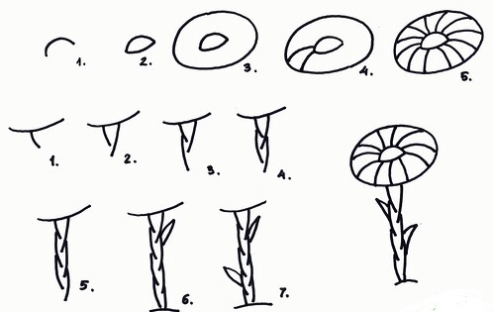

Материал по выбору ребенка: Альбомный лист А-4, тонированный голубым фоном, жесткая кисть, гуашь жёлтая и зелёна, восковые мелки.

Вопросы ребенку:
- Какое время года наступило?
- Почему? (стало тепло, растаял снег, прилетели птицы из тёплых стран)
- Какие первые цветы появились у нас? (мать-и-мачеха, подснежники…)
Рассматривание мать-и-мачехи на фото.
- Что есть у мать-и-мачехи? (желтые головки, зелёный чешуйчатый стебель, листья). Можно по желанию дорисовать солнышко, травку, облака….

